Instalación de MYSQL SERVER 5.5

El [proceso](http://www.monografias.com/trabajos14/administ-procesos/administ-procesos.shtml#PROCE) de instalación es muy simple y prácticamente no requiere intervención por parte del usuario.  
  
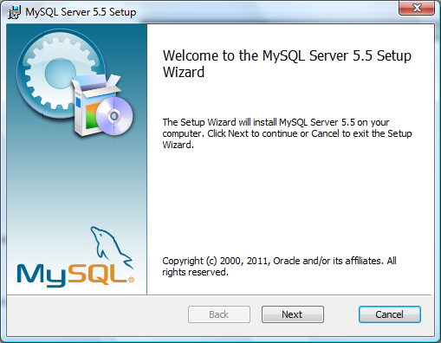

Comienza el proceso; sólo nos llevará un par de minutos…  
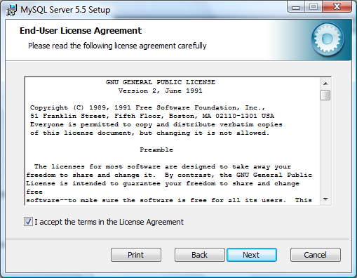

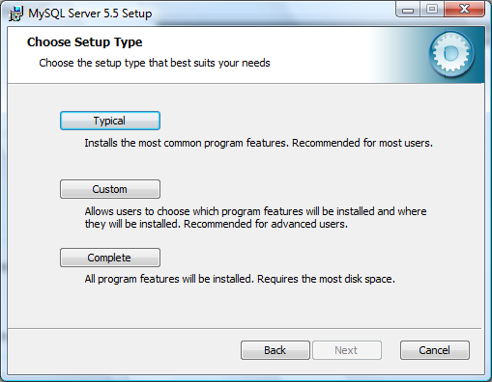

La instalación típica será la que mejor se adapta  
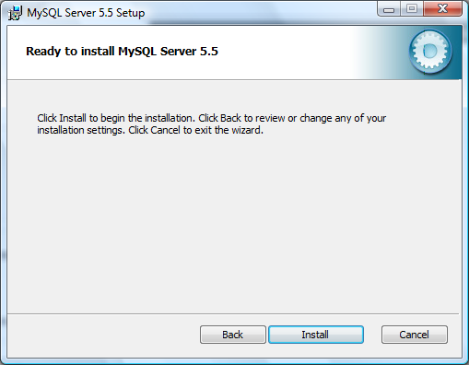

Todo listo; presiona Installcuando quieras.

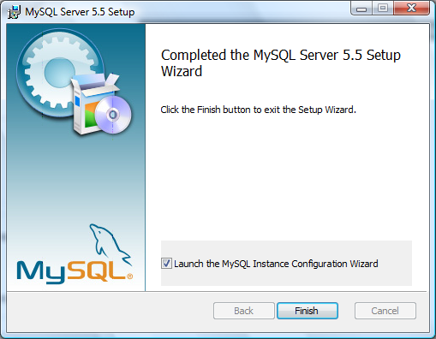

Una vez instalado MySQL, la siguiente fase es la configuración del [servidor](http://www.monografias.com/trabajos12/rete/rete.shtml) en sí mismo. Asegúrate de que la [marca](http://www.monografias.com/trabajos16/marca/marca.shtml) Launch the MySQL Instance Configuration Wizard esté activa  
  
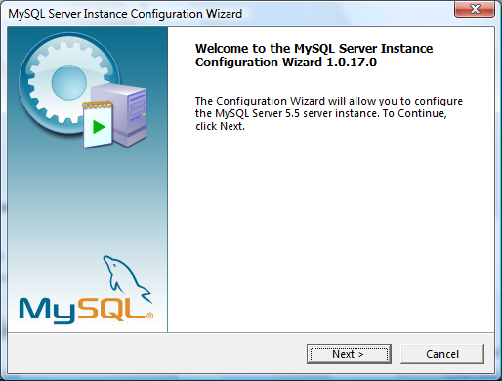

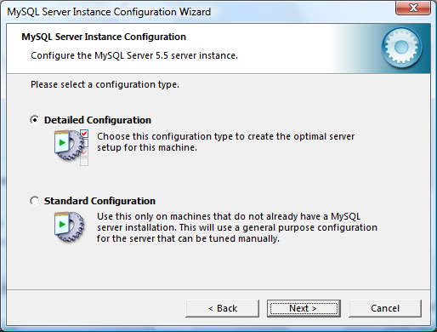

Optamos por Detailed Configuration*,* de modo que se optimice la configuración del servidor MySQL*.*  
  
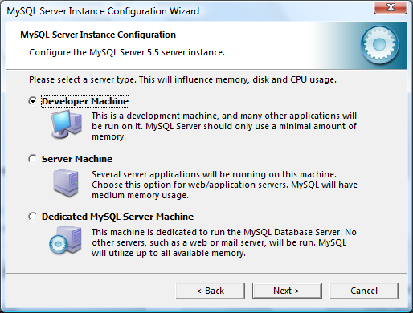

Aquí elegiremos la primera opción.  
  
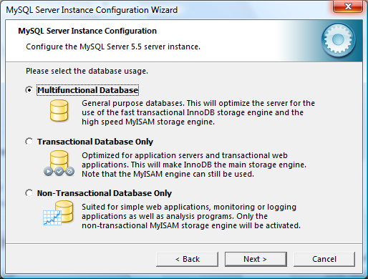

De nuevo, seleccionar la opción por defecto, Multifunctional Database*.*  
  
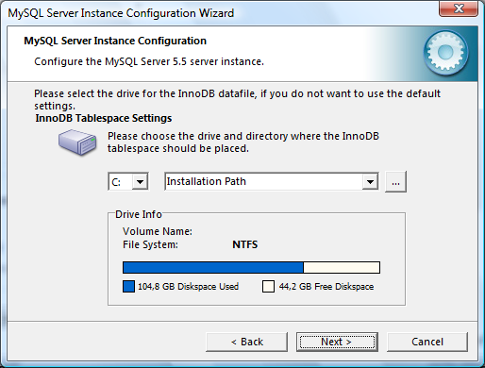

**InnoDB** es lo que dota de toda la [potencia](http://www.monografias.com/trabajos14/trmnpot/trmnpot.shtml) y [seguridad](http://www.monografias.com/trabajos/seguinfo/seguinfo.shtml) a MySQL*.* Su funcionamiento requiere de unas tablas e índices cuya ubicación puedes configurar. Aceptar la opción por defecto.  
  
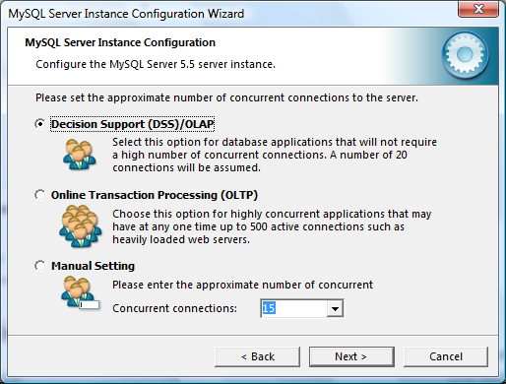

Esta pantalla nos permite optimizar el funcionamiento del servidor en previsión del número de usos concurrentes. La opción por defecto, Decision Support (DSS) / OLAP la conveniente  
  
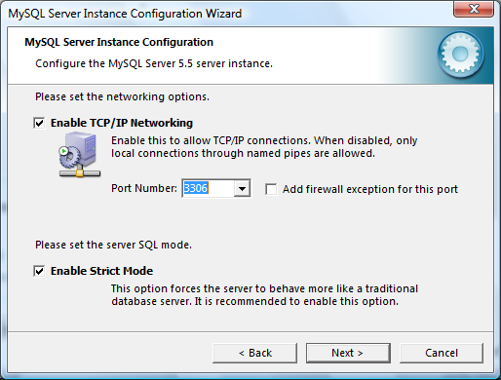

Dejar ambas opciones marcadas, tal como vienen por defecto. Es la más adecuada para un uso de propósito general o de [aprendizaje](http://www.monografias.com/trabajos5/teap/teap.shtml)  
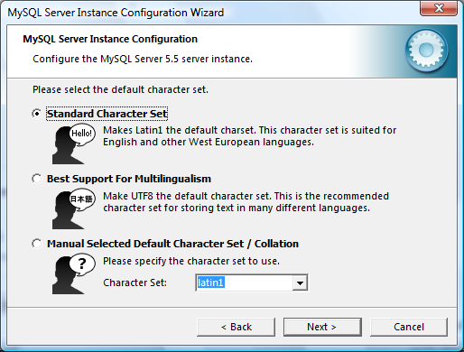

Después decidir qué [codificación](http://www.monografias.com/trabajos37/codificacion/codificacion.shtml) de caracteres empleamos.   
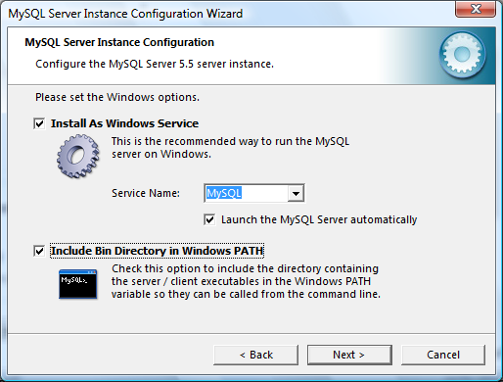

Instalamos MySQL como un *servicio de Windows* y lo marcamos para que el motor de la [base de datos](http://www.monografias.com/trabajos34/base-de-datos/base-de-datos.shtml) arranque por defecto y esté a nuestra disposición. La alternativa es hacer esto manualmente.

Además, me aseguro de marcar que los ejecutables estén en la variable *PATH*, para [poder](http://www.monografias.com/trabajos35/el-poder/el-poder.shtml) invocar a MySQL desde cualquier lugar en la línea de [comandos](http://www.monografias.com/trabajos7/coman/coman.shtml).

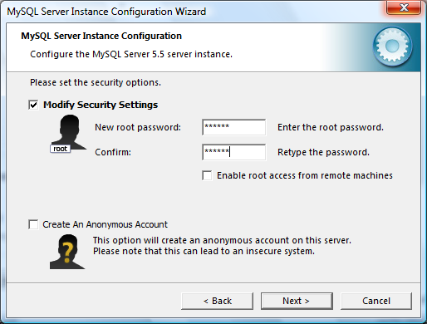

Pon una contraseña al usuario root. Esto siempre es lo más [seguro](http://www.monografias.com/trabajos5/segu/segu.shtml).

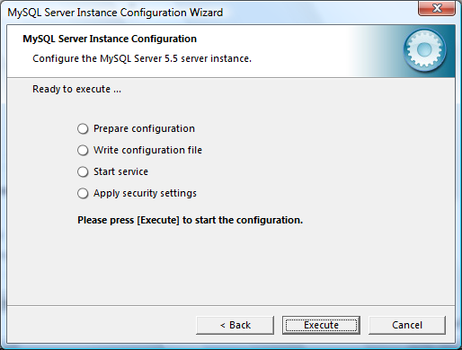

Última etapa: listos para generar el fichero de configuración y arrancar el [servicio](http://www.monografias.com/trabajos14/verific-servicios/verific-servicios.shtml)  
  
